Budsjett
Skal du kjøpe julegaver i år? Da er det lurt med et budsjett. Et budsjett er en oversikt over hvor mange penger du har, hvor mange penger du får inn og hvor mange penger du bruker.
I år skal Anna kjøpe noen av julegavene hun skal gi bort selv. Hun har satt opp en liste over hvem hun skal gi julegaver til og hva hun skal gi bort. Nedenfor ser du Annas liste, satt opp i en tabell.
Hvem | Hva
Martin | T-skjorte med bilde av Passopp
mormor | Hjemmestrikket skjerf og brente mandler
Passopp | Hundeleke (sjokoladebit knytet og tullet inn i et gammelt putevar – hjemmelaget)
mamma | Håndkrem og gavekort på skuldermassasje i 15 minutter
pappa | Bok: Mat fra hele verden og hjemmelaget marsipan
lillebror | Puslespill

I dataprogrammet Excel har Anna satt opp samme listen, men nå som et budsjett. Anna har spart 462 kroner. Hun skal bruke alt sammen til julegavene.
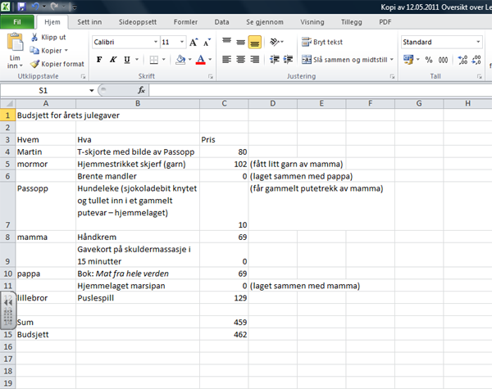

For å lage tilsvarende budsjett:
Åpne Excel-programmet.
- Skriv inn en overskrift
- Skriv inn navnene på dem du skal gi julegaver til
- Skriv inn hva den enkelte skal få i julegave
- Skriv inn hva de enkelte julegavene koster
- Summer kolonnen med kostnader
Summere kan du gjøre slik:
- Klikk inni cellen der summen skal stå. Skriv inn: =summer(
- Klikk deretter inni cellen til den første prisen du skal summere. Sett pilmarkøren nederst i høyre hjørne i cellen, hold nede venstremuseknapp og dra nedover til du kommer til den siste prisen du skal summere, stopp og trykk Enter.
- Cellen der summen skal stå har nå addert sammen alle julegavene.

Vi kan også i Excel endre skriftstørrelse, farge og fargelegge cellene. Budsjettet til Anna kan for eksempel bli slik:
